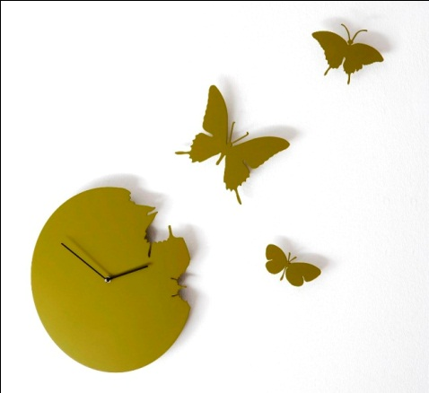
Муниципальное бюджетное общеобразовательное учреждение
«Губернаторский лицей № 101»

Проект
с элементами исследования

«Часы в жизни людей»

Выполнили:
Орлова Людмила Викторовна
Учитель начальных классов
I квалификационной категории;
Учащиеся 3 «В» класса
МБОУ г.Ульяновска "Губернаторский лицей № 101
имени Народного учителя Российской Федерации
Ю.И. Латышева" при ФГБОУ ВО "УлГПУ им. И.Н. Ульянова"

Введение.
А знаете ли вы - что самое быстротечное в нашей жизни???
Отгадайте загадку
Оно не ждет и не стоит,
Оно всегда вперед бежит.
Все берегут его. Друзья,
Его вернуть, увы, нельзя (время)
С древнейших времен люди не просто существовали во времени, но и пытались осмыслить его суть. Человечество всегда отдавало себе отчет в том, что течение времени необратимо, но всегда пыталось его измерить.
Вся наша жизнь организована по часам, и трудно вообразить, как можно было прожить день, не следя за временем.
Мы измеряем время годами, месяцами, днями, часами, минутами, секундами... Мы знаем самые разные пословицы, поговорки и афоризмы о времени: "Делу - время, а потехе - час", "Всякому овощу свое время", "Лучше поздно, чем никогда", "Счастливые часов не наблюдают" и многие другие.
Чтобы ориентироваться во времени, человек изобрел специальный прибор - часы. Шло время, и люди совершенствовали механизм его отсчета. Известно, что далеко не сразу человечество стало отсчитывать начало нового дня с полуночи.
Гипотеза
Мы заинтересовалась вопросами:
- Как люди определяли время раньше, когда не было часов?
- Как можно самим определять время, не пользуясь часами?
- Возможно, время можно определять по явлениям природы или по приметам?
Цель проекта: Развить умение собирать и анализировать информацию, систематизировать рабочие материалы к выступлению, выделять главное (существенные признаки и особенности исследуемого предмета),научиться работать с разными источниками информации, развить свою любознательность в процессе изготовления часов совместно со взрослым из сподручных материалов; закрепить и расширить знания о различных видах часов, о принципе их работы и их роли в жизни человека.
Задачи проекта:
- Исследовать историю происхождения часов, познакомиться с их устройством.
- Собрать интересные сведения о способах определения времени.
- Научиться определять время с помощью растений, птиц, песочных, солнечных , огневых, водяных часов.
- Познакомиться с современными часами
- Научиться изготовлять часы совместно со взрослыми
- Развить умение устанавливать связь между разнообразием часов и потребностью человека в них.
- Создать свои часы
- Отобрать материал для презентации.
- Продумать рассказ, который будет сопровождать показ слайдов.

Основная часть

Солнечные часы
История изобретения часов уходят в глубокую древность. Давным-давно, когда часов еще не было, люди узнавали время по солнцу. Чем выше оно поднималось на небосклоне, тем ближе к полудню, а чем ниже спускалось к горизонту, тем ближе к вечеру, и вначале в каждых сутках люди определяли только четыре «часа»: утро, полдень, вечер и ночь.
Самые древние часы, которыми пользовались люди, чтобы примерно знать время, — солнечные. Циферблат таких часов помещали на открытом ярко освещаемом солнцем месте, а стрелкой часов служил стержень, отбрасывающий тень на циферблат.

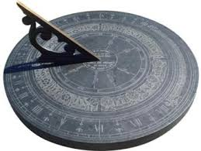

Первый простейший прибор для измерения времени — солнечные часы был изобретен вавилонянами примерно 3,5 тысячи лет назад.
Первоначально указатель солнечных часов представлял собой палку, вертикально воткнутую в землю, а циферблат состоял из вбитых в землю колышков. Считалось, что прошел час, когда тень доходила от одного колышка до другого.
В течение дня тень, отбрасываемая предметами, освещенными солнцем, все время изменяется. Она перемещается, одновременно меняя свою длину: рано утром тени длинные, затем они укорачиваются, а после полудня снова удлиняются.
Позднее такие часы делали из дерева или камня и устанавливали на стенах общественных зданий.
Время отсчитывалось по засечкам, нанесенным на бруске через неравные интервалы.
Солнечные часы имели один существенный недостаток: они могли «ходить» только на улице, да и то на освещенной солнцем стороне. Это, конечно, было крайне неудобно.

Песочные часы
Из древности пришли к нам и песочные часы. Может быть, кто-нибудь из вас видел их? Ведь песочные часы до сих пор применяются в медицине, когда нужно отмерить небольшой, но совершенно определенный отрезок времени.

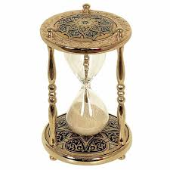

Песочные часы представляют собой два небольших сосуда, имеющих форму конусов, соединенных вершинами друг с другом, с узким отверстием в месте соединения сосудов. В верхнем сосуде находится песок, который тонкой струйкой просачивается сквозь отверстие в нижний сосуд. Когда весь песок из верхнего сосуда окажется в нижнем, проходит определенное время, например, одна минута.

Цветочные часы
Оказывается, можно определить время по цветам.
Первым, кто заинтересовался таким поведением цветущих растений, был великий шведский естествоиспытатель Карл Линней (1707-1778)
Линней открыл и изучил явление, которому дал название "сон цветов"Он долго наблюдал за тем, как "просыпаются" и "засыпают" цветки. Однажды в его саду появилась необыкновенная клумба.

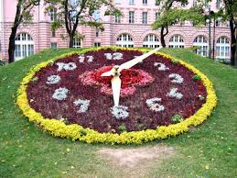

На ней были посажены растения, которые распускали и закрывали венчики в строгой очередности и последовательности. "Циферблат" этих своеобразных часов был разбит на ряд секторов, в каждом из которых высаживались определенные виды растений. Такие часы без стрелок и цифр, тем не менее, работали безошибочно и без перерыва. Каждый час распахивал лепестки какой-нибудь цветок, другие же в это время оставались закрытыми.
Считать часы по цветочным часам трудно, минуты – невозможно.
Весёлые ноготки (календула), без которых трудно представить садовый участок – ужасные сони. Они просыпаются только в 9 утра, а ко сну отходят рано: в 15-16 часов. А враг огородников, одуванчик – «жаворонок»: его жёлтые шапочки радуются солнцу уже с 5-6 часов. Правда, засыпает он ещё раньше ноготков: в 14-15 часов. «Точными» цветами обладает обыкновенная картошка: по ней можно заметить 6-7 часов утра и 14-15 часов.
Дело в том, что в каждой конкретной местности цветочные часы показывают время по-разному. Это вызвано как географическими, так и экологическими факторами. Известно, что в разной местности цветы открываются в разное время. А также точность таких часов зависит от погоды - в дождливую и пасмурную погоду эти часы будут «врать» Поэтому в современном мире, помешанном на пунктуальности, цветочные часы превратились в конструкцию, сочетающую в себе часовой механизм и декоративные растения.
До сих пор самыми известными в мире считались швейцарские цветочные часы
Рекордный часовой механизм, сделанный из цветов появился в Москве. Летом 2001 года на Поклонной горе расцвели самые большие в мире цветочные часы.
В диаметре циферблат достигает 10 метров, а минутная стрелка весит более 30 килограммов. Правда, на московских часах нет секундной стрелки, которой так гордятся швейцарцы.
Узнать время по таким часам, которыми управляет специальный кварцевый прибор можно и при свете луны.

Биологические часы
Есть в природе и звучащие «живые часы». Весной и летом можно легко определить время по пению птиц. Соловей просыпается в начале второго часа ночи.
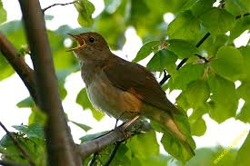

В 2—3 ч утра начинает петь полевой жаворонок.

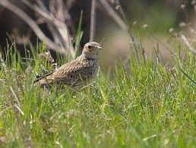

В 5 ч просыпается зяблик. А вот воробей, живущий рядом с человеком, просыпается поздно — в 6 ч.

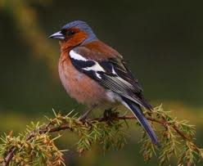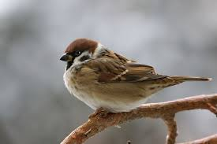

Самый верный утренний будильник — петух, причем не только весной и летом, а в любое время года.
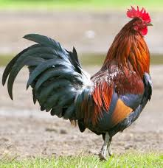

Современные часы

Мы задумались, почему на обычных часах стрелки идут слева направо? Оказывается, потому, что тень в солнечных часах шла в том же направлении. Поэтому современные часы и переняли это движение от своих предков.
В доме каждого из нас есть часы. Может быть, и не одни. Это домашние часы.
Часы бывают наручными. Их надевают на руку с помощью браслета или ремешка.
У вас дома наверняка есть часы-будильник?
Зачем нужны такие часы? - Будильник можно завести на определенный час, и своим звоночком или мелодией он разбудит нас в нужное время.
Часы, которые обычно ставят на письменный стол, — называются настольными, часы
висящие на стене, — настенными.
Как вы думаете, где стоят напольные часы? - Такие часы стоят на полу.
Они высокие, массивные, с тяжелыми гирями, укрепленными на цепях, и с мелодичным боем.
Часы с кукушкой! В часах, изготовленных в виде узорной деревянной избушки, прячется "кукушка". Каждый час дверца домика открывается, и кукушка появляется на его пороге. Она звонко распевает: "Ку-ку, ку-ку", напоминая нам о том, который сейчас час.
На городских улицах и площадях тоже есть часы. Их устанавливают на башнях, зданиях вокзалов, театров и кинотеатров.
Самые знаменитые часы России — Кремлевские куранты, установленные на Спасской башне Московского Кремля.
Во втором десятилетии XX в. появились электронные и кварцевые часы. Они работают на батарейках или от сети с электрическим током.
А самые точные часы — атомные.
Наши часы.
В течение всего дня мы смотрим на часы, чтобы вовремя сделать всё намеченное и никуда не опоздать. По мере того, как бегут секунды, минуты мы сменяем одно дело другим. Мы должны обязательно знать, когда начинаются и заканчиваются наши уроки, когда нам нужно ехать на занятия в школу, а когда у нас свободное время. Нет такого дела, которое проходит вне расписания. Поэтому мы изобрели свои часы из сподручных материалов.
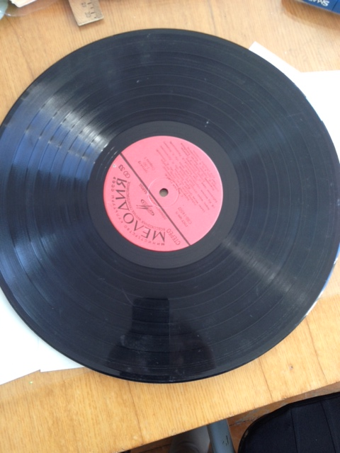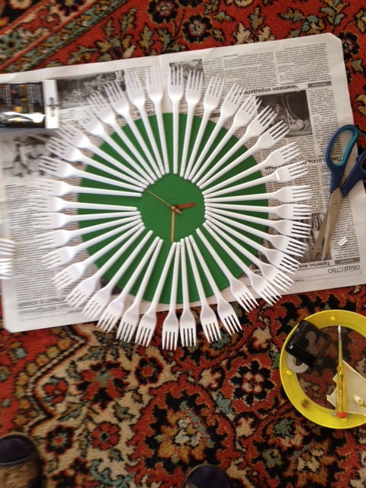

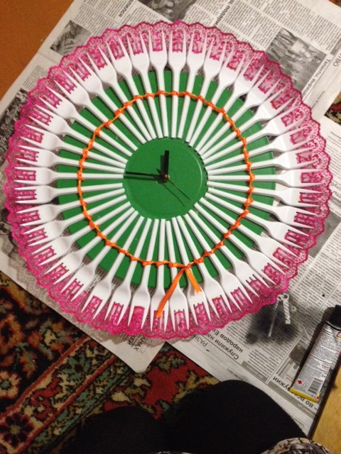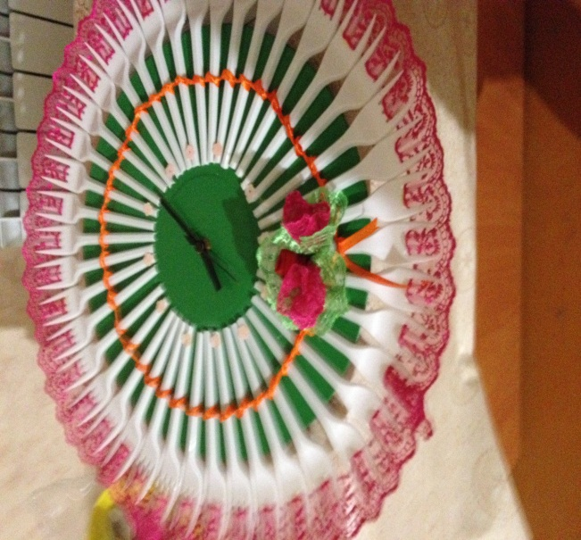

Заключение
Вся наша жизнь организована по часам, и трудно вообразить, как можно было прожить день, не следя за временем. Оно помогает составить распорядок дня. По часам мы определяем, чем должны заняться или какое событие скоро наступит. Время похоже на нескончаемый поток, который несет нас по течению от прошлого в настоящее и к будущему.
«Как быть если все часы пропадут?»
Конечно, можно узнавать время по солнцу, но это не точное время, знаешь только утро, обед, вечер, ночь. Можно сделать часы из свечки, но точное время все равно не узнаешь.
Сегодня часы - наши верные спутники. Представьте, что все они остановились вдруг - и непонятно, как бы мы стали жить.
Папа и мама опоздают на работу, а мы в школу.
А что будет утром, если не прозвонит будильник?
Мама и папа не проснутся, не разбудят меня в школу, и я пропущу новый материал, который будет рассказывать мне мой учитель.
Мы сделали вывод:
- Очень грустно опаздывать.
- Плохо знать время не точно
- Часы в доме необходимы
- Часы нужны всем.
Время не отдыхает, не стоит на месте, не ждет никого. Поэтому так легко потерять его, а найти трудно. Необходимо беречь каждую минуту, ведь за нее можно так много сделать

